5/18 수요일.

notepad++ 사용하기

eclipse 나중에 쓰기

notepad++ 구글 검색 및 다운로드

기본 설정

플러그인 – NppExec – Execute NppExec Script – 명령어 추가하기.

<compile>

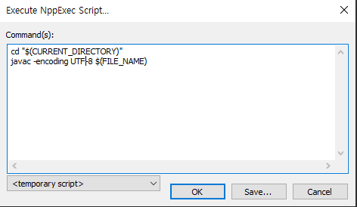

cd "$(CURRENT_DIRECTORY)" = 내가 작성하는 파일의 위치를 변수로 잡아줌.

<Run>

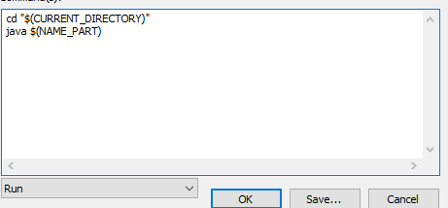

java $(NAME_PART) = 내가 작업하는 파일 이름의 확장자를 제거하고 입력해줌.

Advanced Options...설정하기

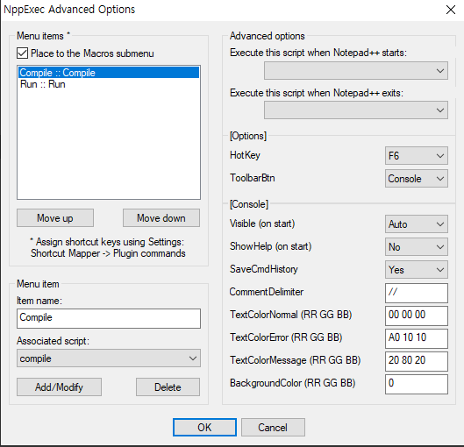

* 설정 – 환경설정 – 새문서 기본언어 변경하기.

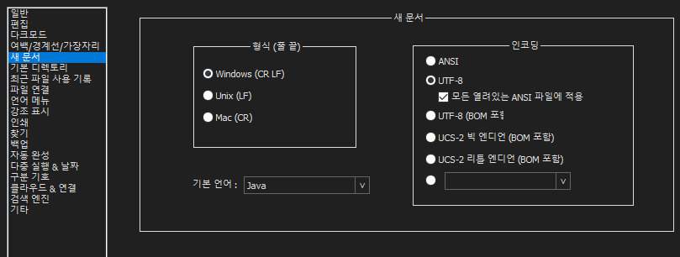

* 설정 – 형식설정 – 폰트 및 글씨크기 변경

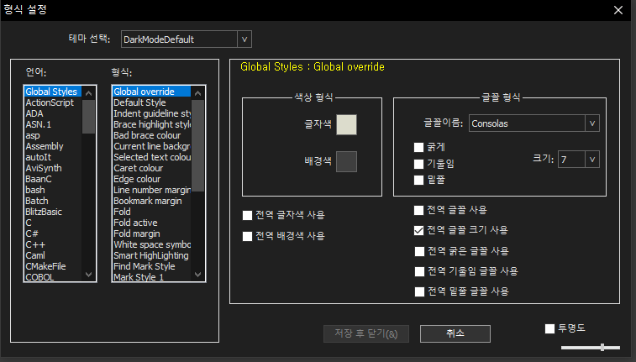

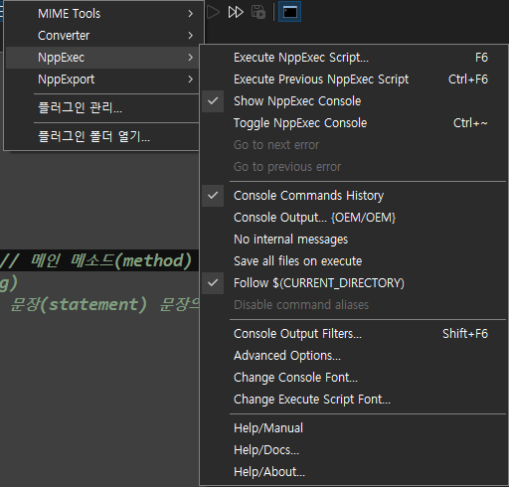- 콘솔창에 실행결과 내용 표시 옵션 on/off

<No internal messages>

- 설정 – 환경설정 – 편집 – 다중편집가능

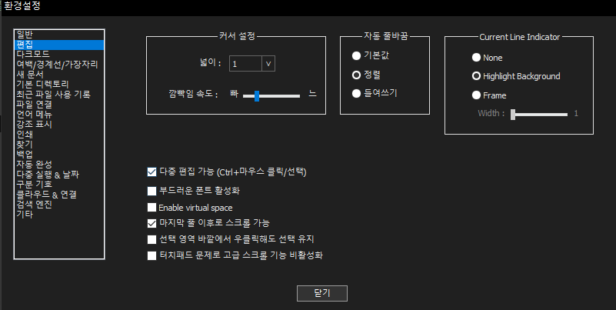여러 줄을 한번에 편집 가능하게 함 vscode에서의 alt + 클릭 기능

매크로 – 단축키 변경/명령 삭제... - 플러그인 단축키 – Compile/Run 편한버튼으로 설정하기

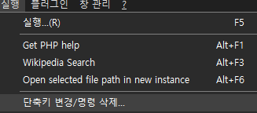EMB00000edcbdd0

괄호가 작게 나올 때

형식설정 – Global Styles – Brace highlight style – 글씨크기 키우기

★ 알아두면 편리한 단축키들

vscode 에서의 주석 설정 → ctrl + / 였다면

notepad++ 에서의 주석 설정 → ctrl + k

ctrl + L → 한 줄 지우기.

ctrl + Y → 다시실행 (ctrl + Z 의 취소)

주석은 보통 동작을 나타내는 문장 위에 적는다.

주석 없이도 한 번에 이해할 수 있도록 이름(클래스,변수)을 달자.

오늘의 과정

**입력** → 연산 → 출력

p.65

import java.util.Scanner; // Scanner 클래스 포함 Scanner를 불러온다. package

변수선언

타입 이름(임의로 설정가능)

Scanner input = new Scanner(System.in);

→ 한 문장으로 선언과 초기화를 한 것.

Scanner는 class → 사용자의 입력을 받을 수 있는 기능들을 모아둔 class (객체).

Scanner를 사용하기위하여 import를 사용 package(java.util)안에 Scanner 포함

Scanner는 특정한 값이 아님. new Scanner(System.in) → Instance 생성

x = input.nextInt(); → 메소드를 호출하는 중

input.nextInt() input 안의 nextInt를 호출하겠다.

//프로그램이 멈춘 것처럼 있음 → 사용자가 값을 입력해서 넘어간다.

사용자의 입장 → 코드를 수정할 수 없다 → 입력 수단을 제공

→ Add2.java 파일에서 x, y의 값을 입력 할 수 있게함.

**자바 클래스 라이브러리(Java Class Library)**

찾아서 → 사용

위치 → Package로 묶여져 있다.

코드 작성 팁

코드를 작성할 때는 단계별로 확인하면서 적어나간다. → 전체 완료 후 에러 발생 시, 문제를 찾기가 어려워짐.

**연산자 % 의 값은 나머지가 나옴.**

public class Mod {

public static void main(String[] args) {

System.out.println(27 / 4);

System.out.println(27 % 4);

}

}

console

java Mod

Process started (PID=12164) >>>

6

3 <<<<<<<<<<

<<< Process finished

/////

입력 값과 출력 값을 미리 세팅 해놓고 테스트하면 간편해진다.

<double> 타입 변수 선언;

→ 실수형 타입. 소수점이 존재.

radius = input.next**D**ouble(); // 실수값을 입력받아서 radius에 저장한다.

[중간에 대문자 주의]

int에서 **정수**가 **아닌** 다른 입력이 들어오면 에러가 나며 실행 종료.

→ 오직 정수만 가능.

컴파일 오류(compile-error) → 컴파일 중에 발견되는 오류.

실행 오류(run-time error) → 실행 중에 잘못된 값으로 인해 오류가 나는 것. 사용자가 당황할 수 있다.

**논리 오류(logical error)** → error 메시지가 뜨지 않음. 컴파일, 실행 다 잘되지만 원하는 값이 나오지 않음.